**PROGRAMACIÓN**

**JAVA – APLICACIONES DE BASES DE DATOS**

**ALTAS DE REGISTROS**

Realizar una pequeña aplicación de base de datos que maneje la base de datos MANEMPSA.

La ventana principal de dicha aplicación contendrá los siguientes elementos:

*Botón Listado de coches*

Al pulsar este botón, aparecerá en un panel de texto el listado de coches de la empresa. Deben aparecer todos los campos de los coches.

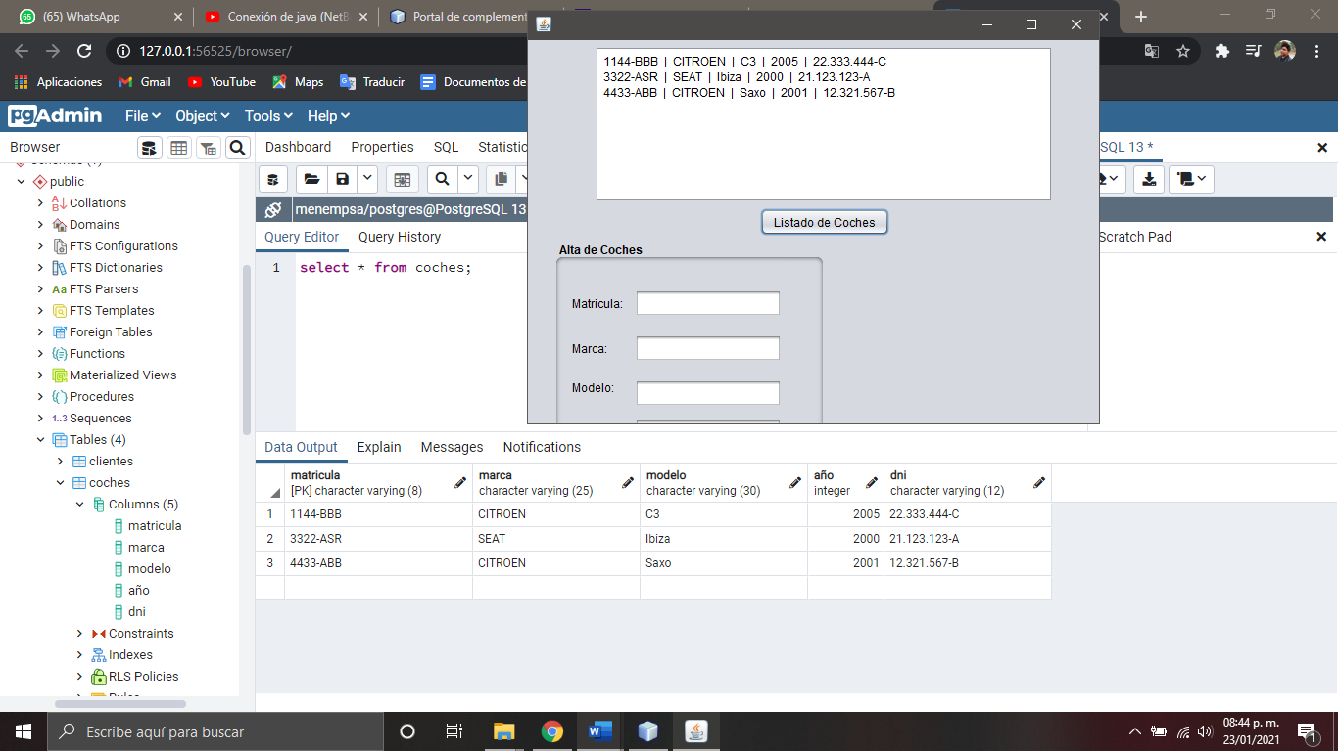

Luego de conectarnos a la base de datos "Manempsa", para una parte de la lista, ejecutaremos una función en la que continuaremos consultando en la base de datos a través de seleccionar desde, y luego la almacenaremos en una variable r de tipo ResultSet para uso futuro. las propiedades de la consulta para guardarla en una variable tipo String, y finalmente conectarla para que se pueda visualizar en el panel de texto.

*Panel de Alta de coches*

Este panel contendrá una serie de cuadros de texto que permitirán introducir los datos de un nuevo coche que se quiera añadir.

Dentro del panel también tendremos un botón *Alta* que al ser pulsado efectuará la introducción del nuevo coche en la tabla.

Al pulsarse el botón *Alta,* deberá mostrarse el contenido de la tabla *coches* en el panel, y allí deberá aparecer el listado incluyendo el nuevo coche introducido.

(El código del botón *Alta* deberá construir una consulta SQL válida del tipo INSERT INTO que permita introducir los datos del nuevo coche)

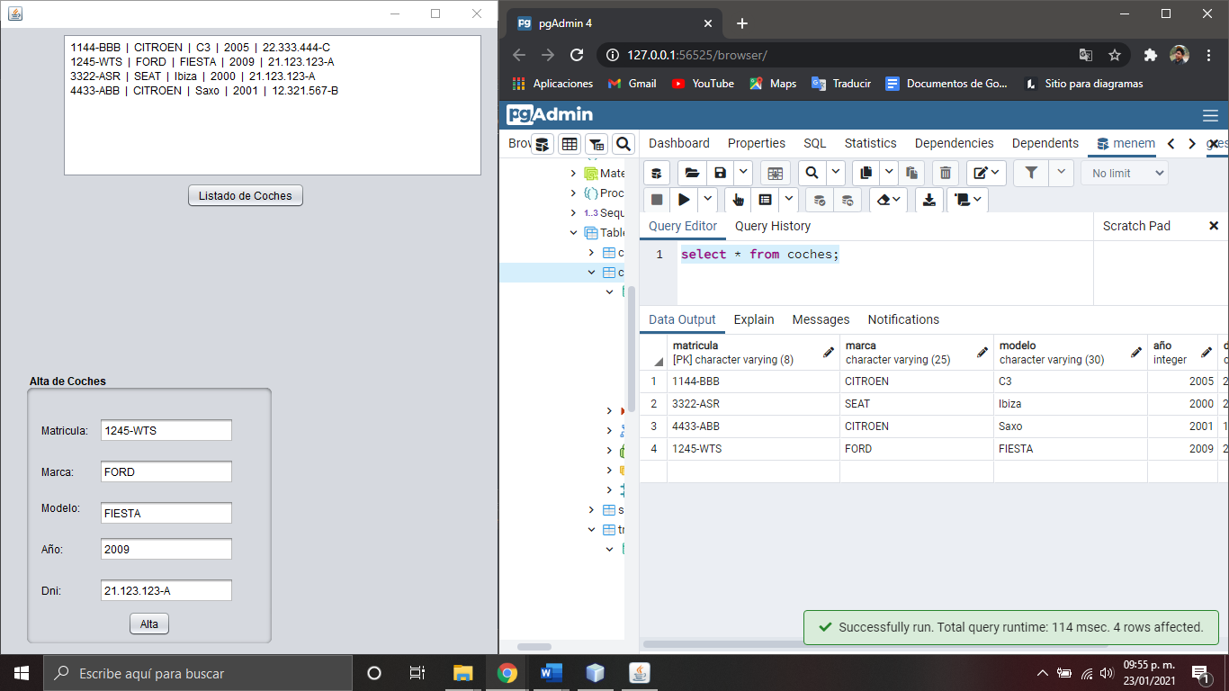

En el proceso de agregar registros se programa el evento de agregar botones, en el cual se realiza la operación "insertar auto" a través de la variable String, por lo que lo que tiene que hacer la aplicación es obtener el texto de cada cuadro de texto para que pueda ser guardado y conectado a lo anterior Para pasar la instrucción completa a la base de datos a través del método executeExecute (); desde la variable de oración, la instrucción se envía a la base de datos, donde se llama nuevamente al método sampleAll, por lo que cuando el registro es registrado, el nuevo registro se puede mostrar automáticamente en En el panel de texto.

**MODIFICACIÓN DE REGISTROS**

Mejorar la aplicación realizada en la hoja de ejercicios anterior de forma que posibilite la modificación de coches de la tabla coches de la base de datos MANEMPSA.

Para ello, debe añadir a la ventana principal lo siguiente:

* Un panel de modificación que contenga un cuadro de texto por campo de la tabla coches (Este panel será muy parecido al panel de introducción de coches)
* Un botón *Buscar* al lado del cuadro de texto de la matrícula.
* Un botón *Efectuar Modificación*.

El usuario tendrá que introducir una matrícula y luego pulsará el botón *Buscar*. Al pulsar este botón, el programa rellenará los cuadros de texto con los datos del coche que tenga dicha matrícula. Si no existe un coche con dicha matrícula entonces el programa mostrará un mensaje de error.

Una vez rellenos los cuadros de texto con los datos del coche, el usuario realizará modificaciones en dichos datos y luego pulsará el botón *Efectuar Modificación*.

Al pulsar este botón se efectuará la modificación de los datos de este coche en la tabla coches y se presentará el listado completo de la tabla coches en el panel del programa.

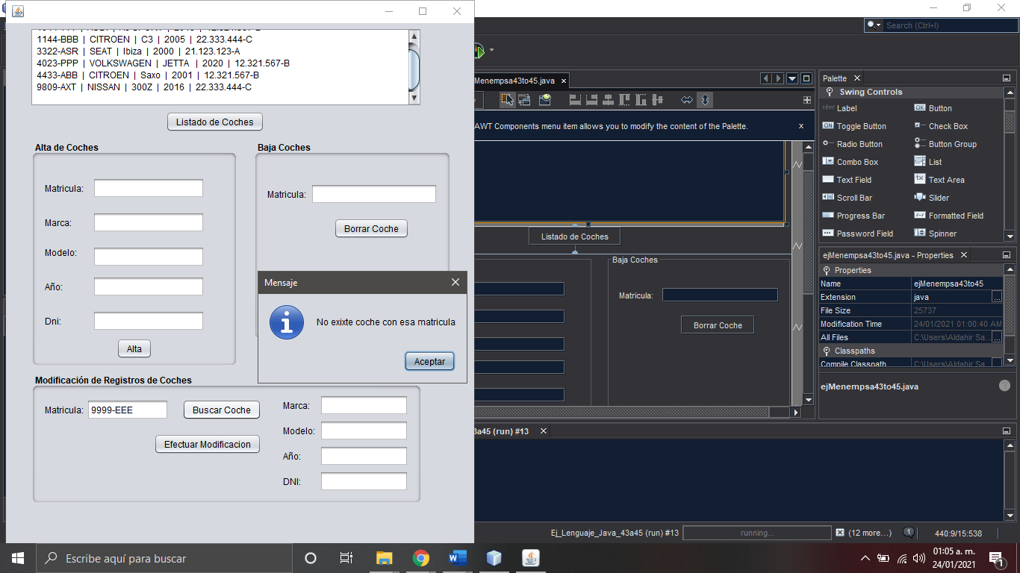

Primero, en el botón "Buscar automóviles", genere la consulta "Desde * [Seleccione entre los automóviles de [Ingrese la matrícula] *]". Si no se encuentra ningún registro, use el registro similar al que ingresó el usuario para buscar . Del mismo modo, inicie un mensaje a través de JOptionPane.showMessageDialog indicando el automóvil sin esa matrícula.

De lo contrario, los diferentes campos de los registros encontrados se mostrarán en el cuadro de texto correspondiente a cada campo, como se muestra en la siguiente figura.

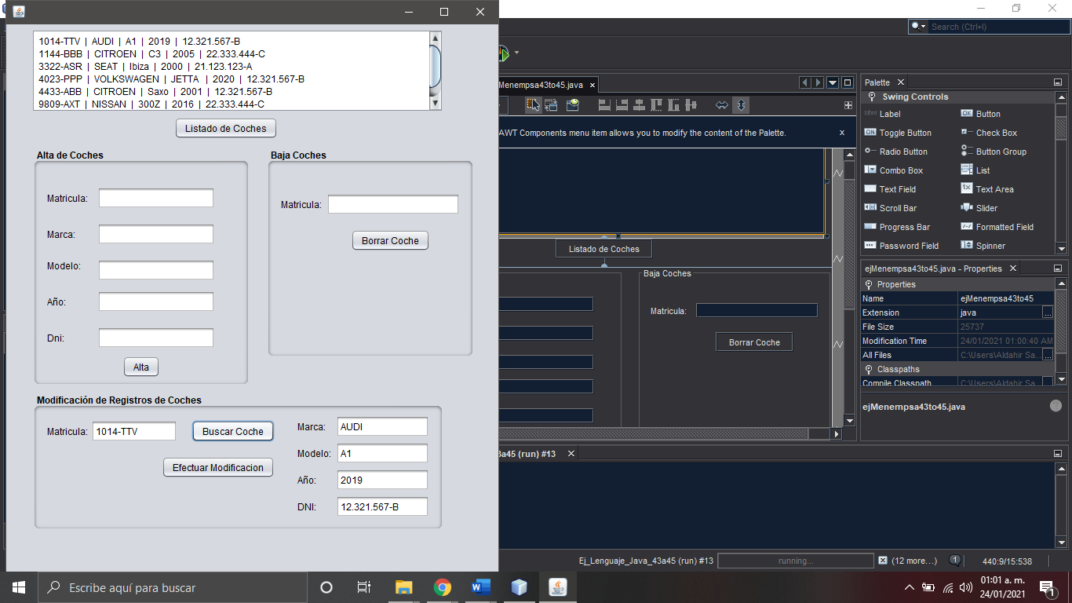

Ejercicio44

**BAJA DE REGISTROS**

Mejorar la aplicación realizada en la hoja de ejercicios anterior de forma que posibilite la eliminación de coches de la tabla coches de la base de datos MANEMPSA.

Para ello, debe añadir a la ventana principal lo siguiente:

* Un cuadro de texto donde el usuario introducirá una matrícula.
* Un botón *Eliminar coche*.

Al pulsar el botón *Eliminar coche*, se borrará de la tabla el coche cuya matrícula se haya escrito en el cuadro de texto.

Una vez realizado el borrado, aparecerá en el panel de la ventana el contenido de la tabla coches para que el usuario pueda confirmar que el coche ha sido realmente borrado.

Hay que tener en cuenta varias cosas:

* El programa avisará si la matrícula introducida en el cuadro de texto no se corresponde con ningún coche de la base de datos. (En este caso no se hará el borrado, claro está)
* En el caso de que la matrícula exista, el programa pedirá confirmación antes de efectuar el borrado.

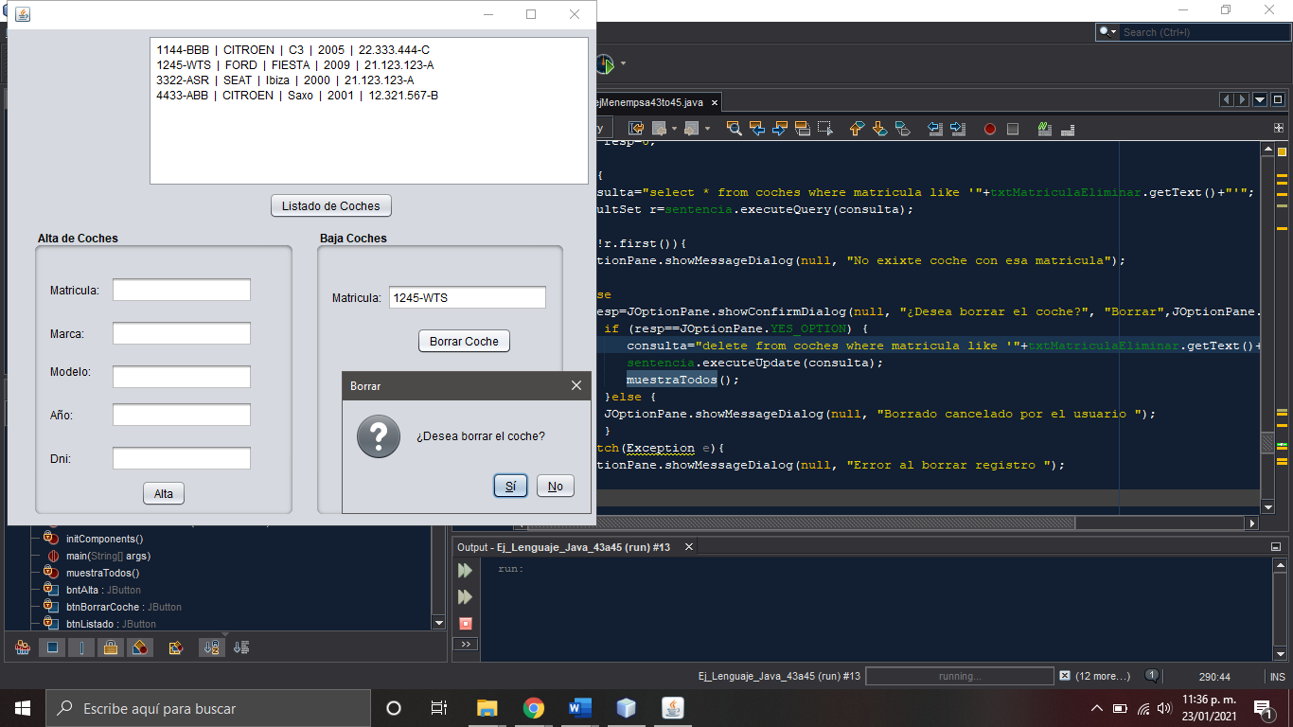

Ejercicio45

**MODIFICACIÓN DE REGISTROS**

Mejorar la aplicación realizada en la hoja de ejercicios anterior de forma que posibilite la modificación de coches de la tabla coches de la base de datos MANEMPSA.

Para ello, debe añadir a la ventana principal lo siguiente:

* Un panel de modificación que contenga un cuadro de texto por campo de la tabla coches (Este panel será muy parecido al panel de introducción de coches)
* Un botón *Buscar* al lado del cuadro de texto de la matrícula.
* Un botón *Efectuar Modificación*.

El usuario tendrá que introducir una matrícula y luego pulsará el botón *Buscar*. Al pulsar este botón, el programa rellenará los cuadros de texto con los datos del coche que tenga dicha matrícula. Si no existe un coche con dicha matrícula entonces el programa mostrará un mensaje de error.

Una vez rellenos los cuadros de texto con los datos del coche, el usuario realizará modificaciones en dichos datos y luego pulsará el botón *Efectuar Modificación*.

Al pulsar este botón se efectuará la modificación de los datos de este coche en la tabla coches y se presentará el listado completo de la tabla coches en el panel del programa.